01课

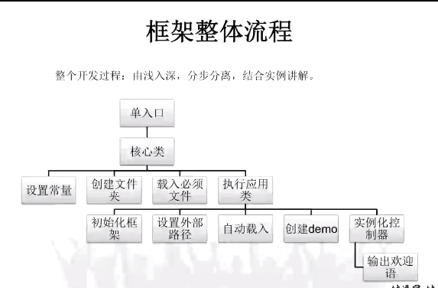

创建文件夹
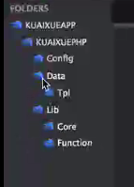

创建核心类，即首先执行框架时执行的类(即执行框架的单入口，如HDPHP下的hdphp.php文件)
在框架的根目录下面建立文件 KUAIXUEPHP.php
然后，在项目下面建立单入口文件，载入核心类（尽管这是核心类还未写，就是上面的文件）
Require .’./KUAIXUEPHP/KUAIXUEPHP.php’;
定义核心类KUAIXUEPHP.php：
定义过程要测试一下

<?php
//框架核心类就是一个类，而且不需要继承，因此可以使用关键字final

final class KUAIXUEPHP{
//定义一个静态方法
public static function run(){
echo "KUAIXUEPHP";
}
}

KUAIXUEPHP::run();

在浏览器测试一下

01

02 定义核心类

03定义常量应用目录

04
创建应用文件目录,采用循环数组

05
载入所需的文件，定义一个测试函数文件和类文件
5.载入框架所必须文件执行Application类run方法

06
框架流程图中的前4个方法已经实现，下面实现第五个，执行应用类即完善Application类

首先写配置项

6.初始化框架准备之C函数

07
定义C函数，实现配置项的加载

7.加载配置项之C函数详解

08

8.初始化框架之加载配置项与时区设置与session开启
09

9.设置外部路径与自动载入与创建demo

10
10.通过get参数实现实例化应用类功能

11

11.控制器父类书写与框架整体流程书写-第一阶段完结

第二部分

01
完善success 和error方法，该方法模板存入data目录

编辑创建目录文件，将success和error文件自动导入应用

02

增加初始化方法__contruct __init __auto

03
定义日志模板(一般为记录错误信息)

04
增加debug功能
将所有的函数/类文件导入新的生成文件，免去了每次都要判断是否加载每个文件，这时将此生成文件加载就可以了，~boot.php

05
完善p函数，增加bool值和null
增加go函数，url跳转

06
完善halt函数

07
载入模板和分配变量

